**GUÍA DE CONEXIÓN DE BASE DE DATOS SIMAR**

Dentro del archivo entregado encontrará dos carpetas, debe seleccionar la carpeta denominada con el sistema operativo del ordenador en el que se ejecutará la conexión de la base de datos **SIMAR**

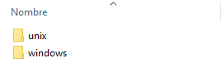

1. Para windows.

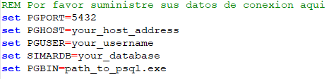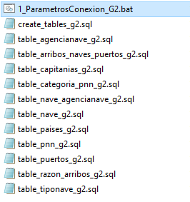 Una vez se encuentre dentro de la carpeta edite el archivo *1_ParametrosConexion_G2* con los parámetros de su base de datos.

Guarde cambios y ejecute el archivo.

1. Para unix.

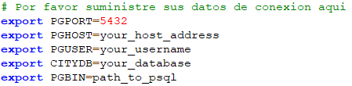 Una vez se encuentre dentro de la carpeta edite el archivo *1_ParametrosConexion_G2* con los parámetros de su base de datos.



Guarde cambios y ejecute el archivo.